Учитель-логопед:
Москалёва Яна Сергеевна.

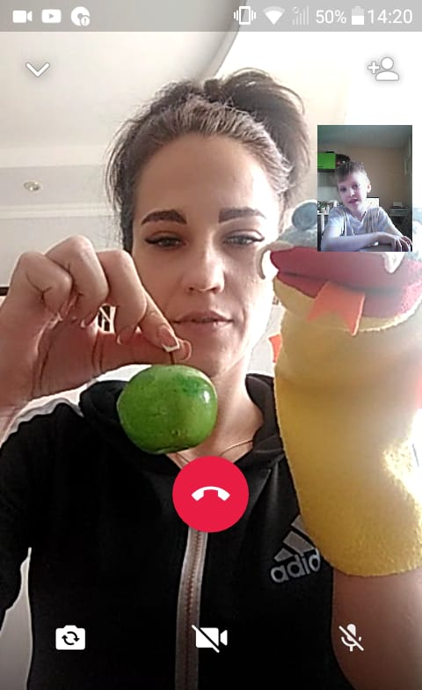
Тема: «Фрукты»

Цель: образование грамматических форм существительных.

Форма: дистанционная индивидуальная работа.

Методы: видеосвязь; наглядные и словесно-дидактические игры с использованием вербальной направляющей помощи.

